ЗВІТ
про роботу зі зверненнями громадян
Державної екологічної інспекції у Сумській області
у 2017 році

Протягом 2017 року до Інспекції надійшло всього 202 звернення від 3014 громадян (у тому числі 19 повторних), що на 17,5 % менше, ніж у 2016 році.
Шляхи надходження звернень:
– від громадян поштою – 54 звернення;
– на особистому прийомі – 40 звернень;
– від інших органів, установ, організацій – 108 звернення.
Упродовж звітного періоду Інспекція отримала 57 колективних звернень. Загалом колективно до Інспекції звернулися 1331 громадян.
Повторні звернення надходили з питань незаконної вирубки дерев у сквері в м. Лебедин, забруднення атмосферного повітря внаслідок діяльності ТОВ «Підприємство по виробництву сільгосппродукції», забруднення атмосферного повітря на території житлової забудови від котельної на території колишньої фабрики «Спецодяг» по вул. Горького в м. Суми, щодо незадовільного стану водного об’єкта, який використовується ФОП Звірко Н.І. для риборозведення, щодо порушень при здійсненні будівельних робіт ТОВ «БВК Федорченко», щодо негативного впливу на стан атмосферного повітря діяльності ТОВ «Підприємство по виготовленню сільськогосподарської продукції» у Шосткинському районі, порушень вимог природоохоронного законодавства на території заповідника «Михайлівська цілина» та РЛП «Сеймський», забруднення річки Стрілка, діяльності посадових осіб Інспекції, тощо.
Найчастіше громадяни у зверненнях піднімали питання порушення законодавства у сфері охорони водних ресурсів, забруднення водойм та неналежного користування ними – загальна кількість таких звернень – 48, та стосовно забруднення атмосферного повітря – 47 звернень.
Інші звернення стосувались питань:
законності видалення або пошкодження зелених насаджень – 29;
поводження з відходами – 23, у тому числі 11 - з твердими побутовими відходами;
охорони та раціонального використання земель і надр – 14 та 7 відповідно;
порубу лісу – 14;
поводження з небезпечними хімічними речовинами – 13;
порушення законодавства на територіях природно-заповідного фонду – 11;
охорони тваринного світу – 8;
стосовно діяльності посадових осіб Інспекції – 6;
використання водних живих ресурсів – 3.
У 8 зверненнях громадян були порушені питання, які знаходяться поза межами компетенції Інспекції.
Розподіл питань у ресурсному розрізі, які порушувались громадянами у зверненнях, відображений на діаграмі:
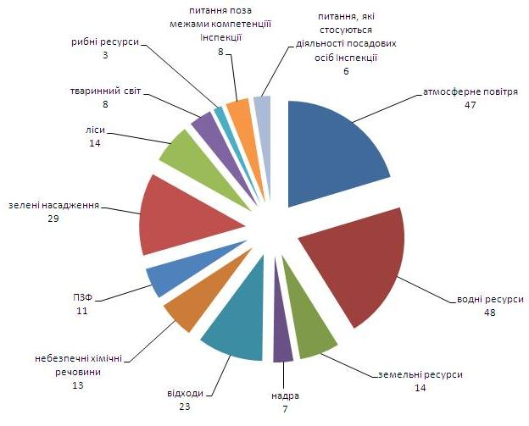

Загалом протягом 2017 року Інспекцією було розглянуто та опрацьовано 197 звернень громадян, з них:
– 93 – вирішено позитивно;
– 68 – надано роз’яснення;
– 15 – відмовлено у задоволенні;
– 16 – направлено за належністю до інших органів влади, відповідно до ст. 7 Закону України «Про звернення громадян»;
– 5 – не підлягали розгляду відповідно до ст. 8 і 17 Закону України «Про звернення громадян».
Масовий характер мали звернення громадян стосовно діяльності зерносушарок ТОВ «Агропартнери-2009» в смт. Липова Долина, внаслідок чого забруднюється атмосферне повітря, на прилеглі території потрапляють відходи виробництва. Перевіркою було встановлено, що підприємство здійснює викиди забруднюючих речовин в атмосферне повітря на підставі відповідних Дозволів. Фактів наднормативних викидів забруднюючих речовин в атмосферне повітря встановлено не було. Земельна ділянка, на якій розташовані розташовано зерносушарки, надане підприємству в тимчасове користування на умовах оренди рішенням сесії Липоводолинської селищної ради, яке на момент перевірки було чинним. З пропозицією розглянути питання правомірності видачі ТОВ «Агропартнери-2009» дозволів на викиди забруднюючих речовин в атмосферне повітря зерносушарками та, за наявності підстав, анулювати їх, Інспекцією було направлено листа до Департаменту екології та охорони природних ресурсів Сумської ОДА.
В результаті проведених позапланових заходів на підставі отриманих звернень громадян було встановлено факти, як підтверджували порушення вимог законодавства у сфері охорони атмосферного повітря суб’єктами господарювання: Сумський філіал Державного науково-дослідного інституту з лабораторної діагностики та ветеринарно-санітарної експертизи, Садівська ЗОШ І-ІІІ ступенів Сумської районної ради, філія №5 Сумської міської централізованої бібліотечної системи, ТОВ «Суми Спецодяг» в м. Суми, ФОП Івченко Р.М., який орендує приміщення СТО «Радіал» в м. Шостка, Дубов’язівська дільниця філії «Конотопський елеватор» ТОВ «Агрополіс», Філія «Климентівська ДЕД» ДП «Сумський облавтодор» ПАТ ДАК «Автомобільні дороги України», яка експлуатує один із асфальтних заводів в м. Охтирка, ТОВ «Конард», яке виробляє бетонні розчини в м. Суми, ПП «Меблева фабрика «Катунь», ТОВ «Фармхім» (розраховано збитки за наднормативні викиди в атмосферне повітря у сумі 72 грн.), ПАТ «Вирівське ХПП», Філія ПАТ «ДПЗКУ «Буринський елеватор», ТОВ «ТВП «Зодіак» (розраховані збитки за наднормативні викиди оксиду вуглецю в атмосферне повітря у сумі 10153 грн.), ТОВ «Росагроінвест» (за наднормативні викиди в атмосферне повітря розраховано збитки у сумі 32084 грн.).
Значна кількість скарг на забруднення повітря від опалення суб’єктів господарювання, установ, організацій і навіть приватних домогосподарств надходить саме з настанням опалювального сезону внаслідок масового використання твердопаливних котлів для опалення.
Вкотре за останні роки мешканці скаржились на незадовільний стан озера Олдиш та загибелі риби. Відділом інструментально-лабораторного контролю були проведені вимірювання у пробах поверхневої води з оз. Олдиш, які вкотре зафіксували перевищення ГДК по багатьох показниках, зокрема і тих, які можуть свідчити про вплив шламонакопичувача ПАТ «Сумихімпром» на стан озера.
Також вже не в перше скаржились мешканці Сум і на неприродний зелений колір р. Сумка ймовірно внаслідок її забруднення. Лабораторні дослідження проб поверхневої води підтвердили ці припущення.
Також при проведенні перевірки підтвердились і факти, викладені у заяві мешканця с. Яструбине про засипання ям на дорогах села будівельними та побутовими відходами. Голові Яструбинської сільської ради надано припис стосовно ліквідації розміщених на дорогах відходів та забезпечення належного контролю за утриманням територій.
Численні порушення законодавства у сфері поводження з відходами виявлені при опрацюванні звернення щодо засмічення земель побутовими відходами поблизу села Бездрик Сумського району, а саме: було встановлено, що на відстані близько 800 м від села в одній із карт недіючих відстійників розміщується звалище ТПВ орієнтованою площею 1,5 га. Також на в’їзді до звалища виявлено звалище площею 15 м². Будь які документи на зазначені сміттєзвалище відсутні. Голову Бездрицької сільської ради зобов’язано вжити заходи щодо усунення виявлених порушень.
Знаходили підтвердження і заяви про незаконний поруб лісу та засмічення на території ДП «Лебединський агролісгосп».
Мають місце непоодинокі випадки, коли звернення, які надходять як безпосередньо від заявників, так і направляються до Інспекції іншими установами за належністю, містять питання, які знаходяться поза межами компетенції Інспекції, зокрема, стосовно порядку застосування пестицидів та агрохімікатів, санітарного-епідемічного стану, впливу факторів довкілля та господарської діяльності на здоров’я людей, які Інспекцією направляються також у свою чергу за належністю. Всього протягом року надійшло 24 таких звернення (12 % від загальної кількості), у тому числі звернення мешканців с. Миропілля Краснопільського району стосовно виявлення трупів овець на березі та безпосередньо у р. Псел, яке було направлено за належністю до Держпродспоживслужби, в результаті перевірки якою було встановлено, що загиблі тварини були заражені сибірською виразкою. Ця ситуація викликала великий суспільний резонанс.

